# UCHWAŁA NR LXXXIV/2759/2023

# RADY MIASTA STOŁECZNEGO WARSZAWY

# z 6 lipca 2023 r.

# w sprawie wyrażenia zgody na zbycie w drodze bezprzetargowej niezabudowanych części nieruchomości, położonych w Dzielnicy Wola m.st. Warszawy w rejonie al. Solidarności i ul. Żelaznej

Na podstawie art. 18 ust. 1 ustawy z dnia 8 marca 1990 r. o samorządzie gminnym (Dz. U. z 2023 r. poz. 40 i 572) w związku z § 2 ust. 6 załącznika do uchwały nr XXVIII/534/2004 Rady Miasta Stołecznego Warszawy z dnia 15 kwietnia 2004 r. w sprawie zasad nabywania, zbywania i obciążania nieruchomości m.st. Warszawy oraz ich wydzierżawiania lub najmu na okres dłuższy niż trzy lata (Dz. Urz. Woj. Maz. Nr 119, poz. 2927, z późn. zm.[1])) uchwala się, co następuje:

**§ 1.** 1.Wyraża się zgodę na zbycie w trybie bezprzetargowym gruntów będących własnością m.st. Warszawy, położonych w rejonie al. Solidarności i ul. Żelaznej, stanowiących:

1. część nieruchomości uregulowanej w księdze wieczystej nr WA4M/00311924/1, oznaczonej jako działka ewidencyjna nr 7/7 o pow. 353 m2 z obrębu 6-01-01,
2. część nieruchomości uregulowanej w księdze wieczystej nr WA4M/00444195/2, oznaczonej jako działka ewidencyjna nr 46/1 o pow. 16 m2 z obrębu 6-01-01,
3. nieruchomość uregulowaną w księdze wieczystej nr WA4M/00449145/2, oznaczoną jako działka ewidencyjna nr 46/2 o pow. 28 m2 z obrębu 6-01-01

- oznaczonych na załączniku graficznym do niniejszej uchwały literami: A-B-C-D-E-A,

na rzecz właściciela nieruchomości przyległej, położonej w rejonie al. Solidarności i ul. Żelaznej, uregulowanej w księdze wieczystej nr WA4M/00467346/3, oznaczonej jako działka ewidencyjna nr 7/5 o powierzchni 2 007 m2 z obrębu 6-01-01.

2. Zbycie gruntów, o których mowa w ust. 1, nastąpi w celu poprawienia warunków zagospodarowania nieruchomości przyległej, uregulowanej w księdze wieczystej nr WA4M/00467346/3.

**§ 2.** Wykonanie uchwały powierza się Prezydentowi Miasta Stołecznego Warszawy.

**§ 3.** 1. Uchwała podlega publikacji w Biuletynie Informacji Publicznej Miasta Stołecznego Warszawy.

2. Uchwała wchodzi w życie z dniem podjęcia.

**Wiceprzewodnicząca**

**Rady m.st. Warszawy**

**( - )**

**Magdalena Roguska**

Załącznik  
do Uchwały Nr LXXXIV/2759/2023  
Rady m.st. Warszawy                           
z 6 lipca 2023 r.

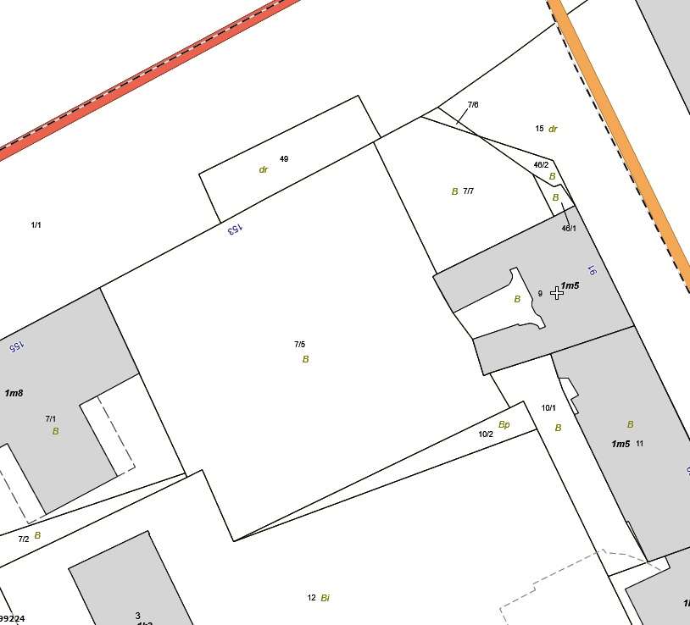

**E**

**D**

**C**

**B**

**A**

1. ) Zmiany tekstu wymienionej uchwały zostały ogłoszone w Dz. Urz. Woj. Maz. z 2004 r. Nr 262   
   poz. 7132, z 2005 r. Nr 82 poz. 2189, Nr 183 poz. 5853, z 2006 r. Nr 199 poz. 7568, z 2007 r. Nr 254 poz. 7536, z 2008 r. Nr 62 poz. 2262 i Nr 110 poz. 3962, z 2009 r. Nr 221 poz. 7006, z 2010 r. Nr 152 poz. 3669, z 2011 r. Nr 94 poz. 3004 i Nr 239 poz. 8500, z 2012 r. poz. 6533, z 2014 r. poz. 3524,   
   z 2017 r. poz. 4899, z 2019 r. poz. 10663 oraz z 2021 r. poz. 613, z 2022 r. poz. 12174.